Урок 75
Выключатели нагрузки, их назначение, типы и конструкции, область применения.

Урок 76
Предохранители напряжением выше 1000 В. Типы, конструктивные особенности, принцип действии и область применения.

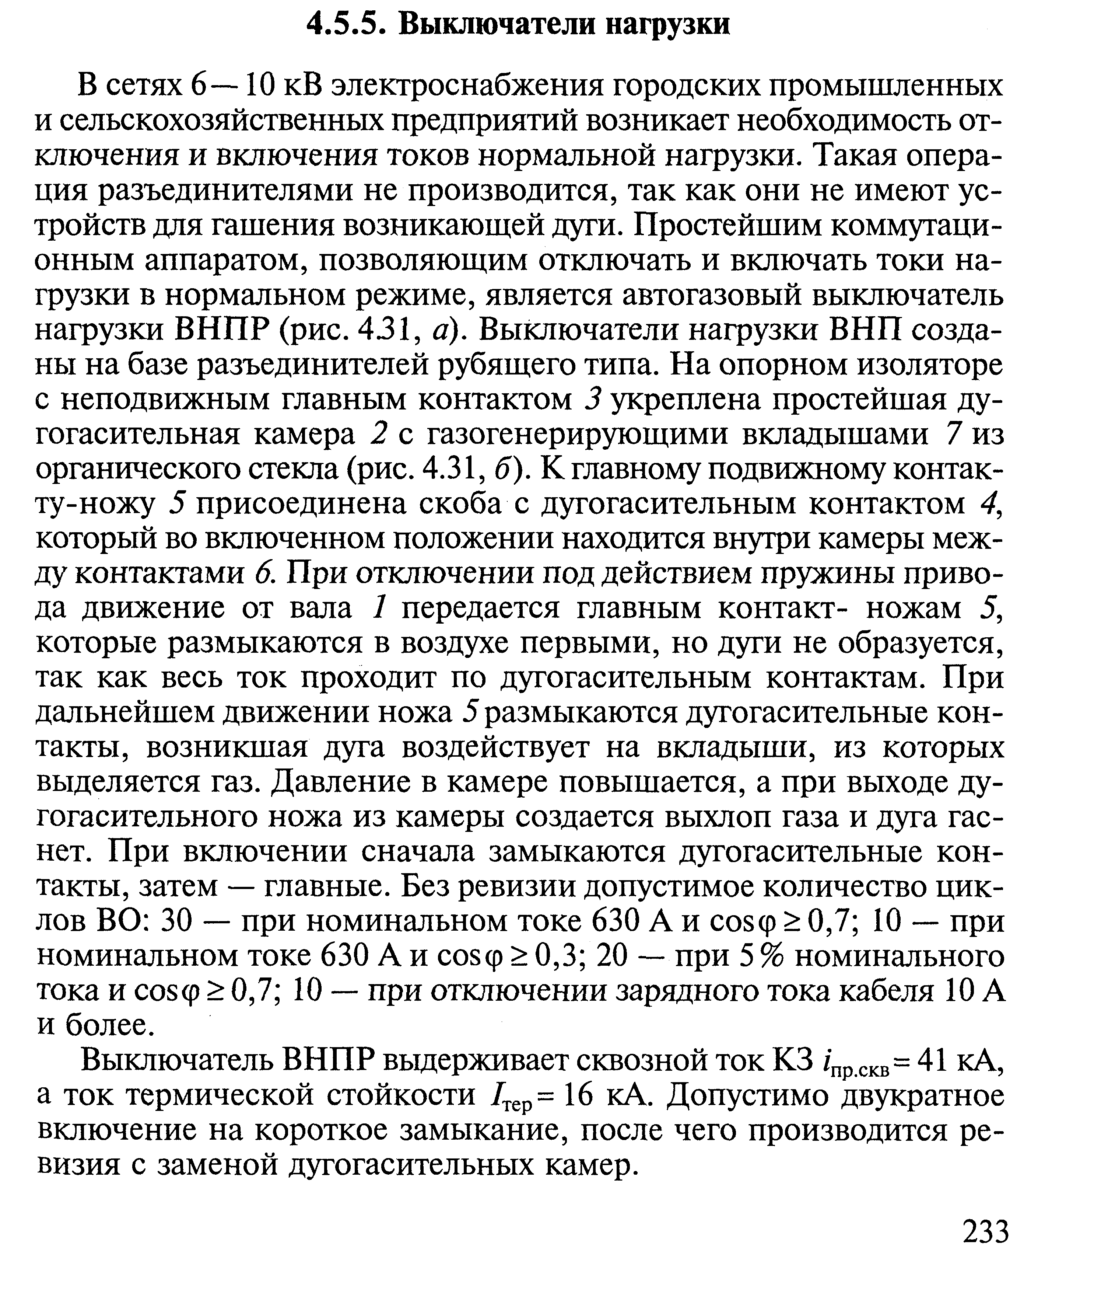

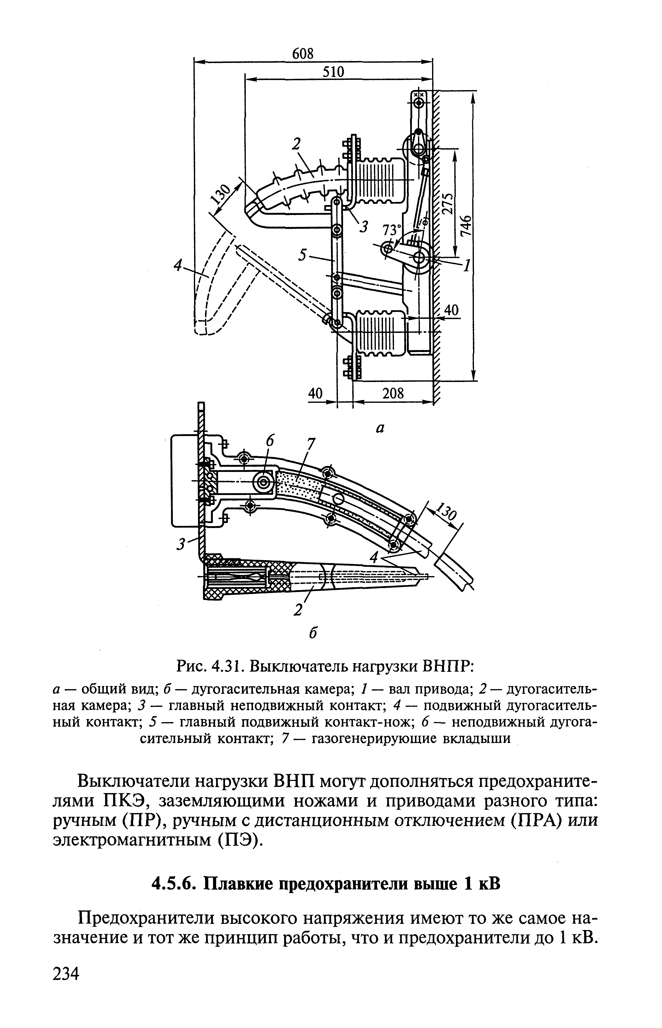
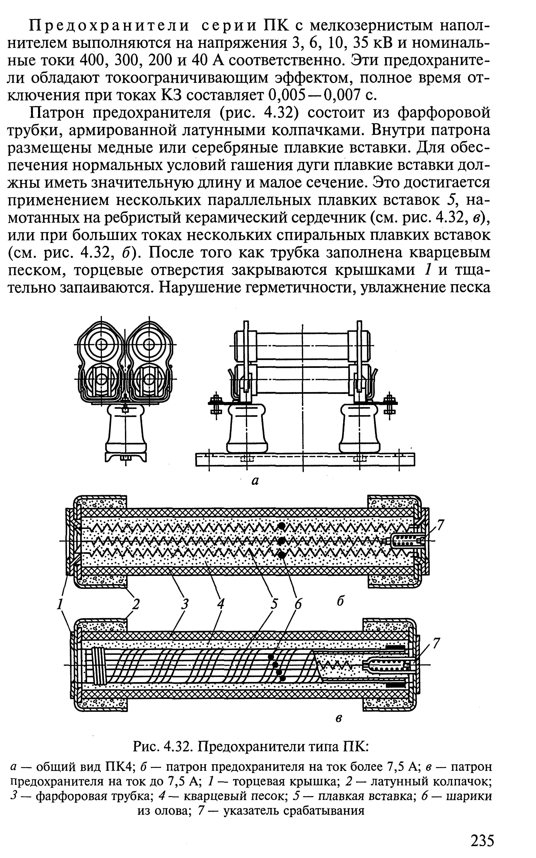
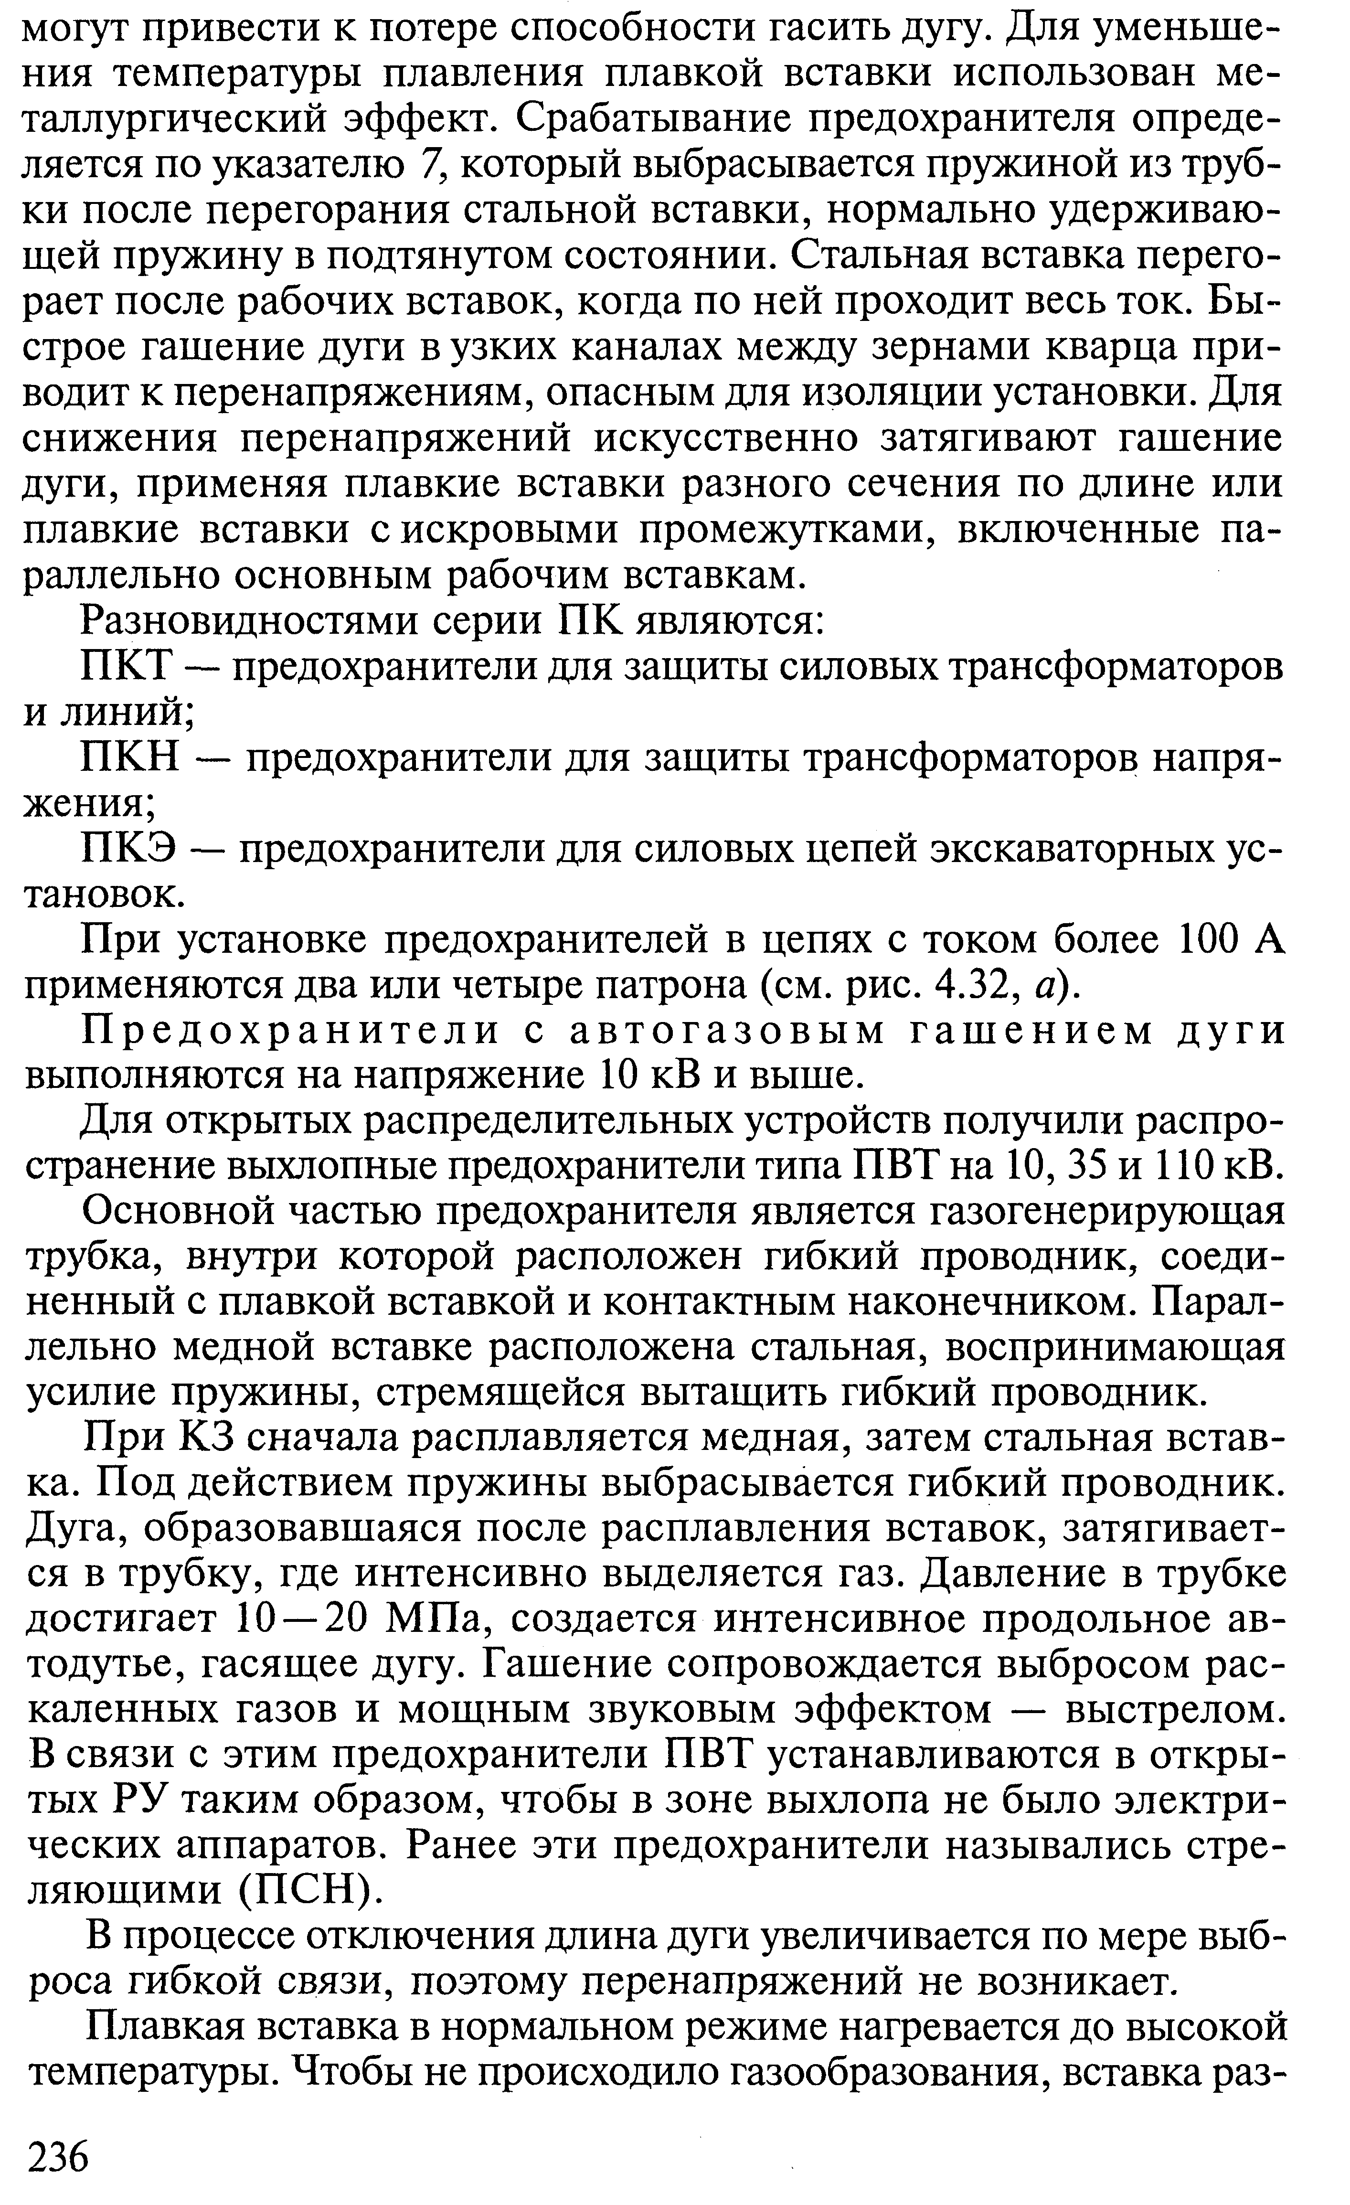
ПВТ – предохранитель выхлопной для защиты силовых трансформаторов
ПСН – предохранитель стреляющий для наружной установки

Задание: изучить материал и составить конспект.

